软件使用流程和出现提示(或问题)的处理办法
一、软件使用流程
1、打开凯翔考生之家网站：www.kao750.com，点击网站首页右上角“软件下载”，在“软件下载”页面，下载软件安装程序“凯翔高考志愿填报2018安装程序.EXE”。
2、双击下载的“凯翔高考志愿填报2018安装程序.EXE”，开始安装软件。
3、软件安装完成后，点击桌面上的快捷方式“凯翔高考志愿填报”开始使用软件。
二、出现提示(或问题)的处理办法
1、如果用户打开软件登录时，出现下图所示的提示信息，请用户按下面的步骤操作：
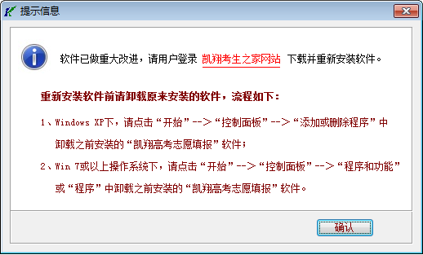
A、Windows XP下，请点击“开始”--＞“控制面板”--＞“添加或删除程序”中卸载之前安装的“凯翔高考志愿填报”软件；
B、Win 7或以上操作系统下，请点击“开始”--＞“控制面板”--＞“程序和功能”或“程序”中卸载之前安装的“凯翔高考志愿填报”软件。
卸载完成后，再按照“一、软件使用流程”中的步骤操作。
2、如果用户打开软件时出现下图所示的提示信息，请从凯翔考生之家网站“软件下载”页面，下载文件“vfp9rchs.dll”，并将该文件复制到安装软件的文件夹下。
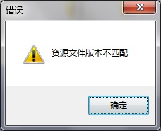
A、Windows XP下，默认的安装文件夹为：C:\Program Files\山西鑫泰运维科技有限公司\凯翔高考志愿填报2018。
B、Win 7或以上操作系统下，默认的安装文件夹为：C:\Program Files(x86)\山西鑫泰运维科技有限公司\凯翔高考志愿填报2018。
3、如果用户打开软件时出现下图所示的提示信息，请从凯翔考生之家网站“软件下载”页面，下载文件“运行库.rar”，将该文件解压后全部复制到安装软件的文件夹下。
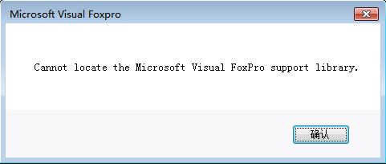
A、Windows XP下，默认的安装文件夹为：C:\Program Files\山西鑫泰运维科技有限公司\凯翔高考志愿填报2018。
B、Win 7或以上操作系统下，默认的安装文件夹为：C:\Program Files(x86)\山西鑫泰运维科技有限公司\凯翔高考志愿填报2018。
4、如果用户打开软件登录时，出现下图所示的提示信息，请用户点击按钮“是”就可以了。
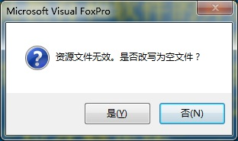
5、Win 10系统下提示“Windows已保护你的电脑”的处理办法​
(1)、当安装软件时，出现“Windows已保护你的电脑”的提示，如下图所示。
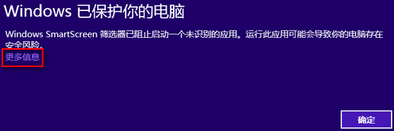
(2)、点击上图中画红色矩形处的“更多信息”，出现下图。
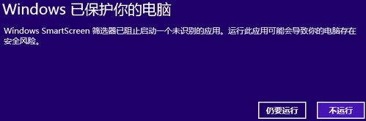
(3)、点击“仍要运行”就可以了。

